BERNINA 455 College Edition

|  |  |
| --- | --- |
| 1 |  |
| 2 |  |
| 3 |  |
| 4 |  |
| 5 |  |
| 6 |  |
| 7 |  |
| 8 |  |
| 9 |  |
| 10 |  |
| 11 |  |
| 12 |  |
| 13 |  |
| 14 |  |
| 15 |  |
| 16 |  |
| 17 |  |
| 18 |  |

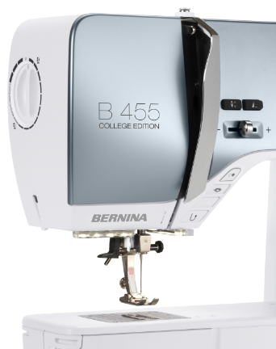

**7**

**6**

**4**

**5**

**1**

**2**

**3**

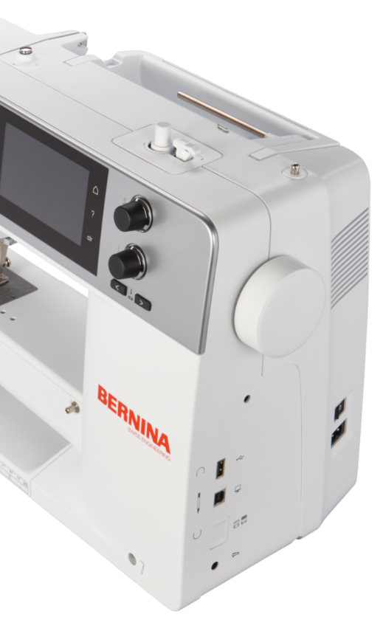

**15**

**14**

**9**

**10**

**8**

**11**

**163**

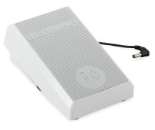

**18**

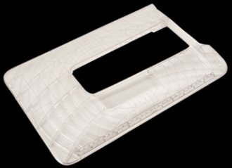

**13**

**173**

**123**

BERNINA 455 College Edition - Lösung

|  |  |
| --- | --- |
| 1 | Nähfuss |
| 2 | Nadeleinfädler |
| 3 | Rückwärts-Taste |
| 4 | Vernähfunktions-Taste |
| 5 | Start/Stopp-Taste |
| 6 | Nähfussdruck-Verstellrad |
| 7 | Geschwindigkeitsregler |
| 8 | Touchscreen |
| 9 | Spulereinrichtung |
| 10 | Multifunktionsknöpfe |
| 11 | Handrad |
| 12 | Kniehebel-Anschluss |
| 13 | Anschiebetisch |
| 14 | Tragegriff |
| 15 | Garnrollenhalter |
| 16 | Hauptschalter Ein/Aus |
| 17 | Fussanlasser-Anschluss |
| 18 | Fussanlasser |



**7**

**6**

**4**

**5**

**1**

**2**

**3**



**15**

**14**

**9**

**10**

**8**

**11**

**163**



**18**



**13**